中小学学生学籍管理流程图

建立
学籍
学生填写
学籍信息采集表
学校在学籍网中录入学生学籍信息

教科局基教办审核

转学
个人
申请
学校审核

教科局基教办审批
学校审核

学籍
变动

休学
家长持医院证明向学校申请，填写休学申请表

复学
家长持复学申请表及医院康复证明，向学校申请
学校审核

家长持公安局出具的变更证明向学校提出申请
学校审核
关键信息变更

监督电话：0993-6011604
法规依据：《新疆维吾尔自治区义务教育学籍管理规定（试行）》

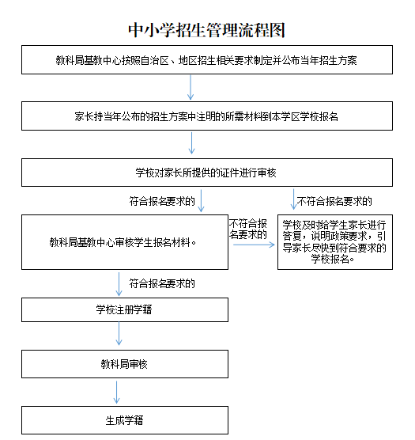

监督电话：0993-6011604
法规依据：每年教科局制定的中小学招生方案

